Конспект уроку
Я досліджую світ, 4 клас (НУШ)

Тема: Де живе енергія!
Підручник: Т. Гільберг
Тип уроку: урок відкриття нових знань
Форма: інтерактивний, дослідницький

Мета уроку:
- Навчальна: сформувати уявлення про енергію та її значення в житті людини; з’ясувати, навіщо потрібна енергія; ознайомити з корисними копалинами: природний газ, нафта, кам’яне вугілля; визначити, до якої групи корисних копалин вони належать.
- Розвивальна: розвивати критичне мислення, уміння робити висновки; формувати навички роботи в групах, дослідження та обговорення.
- Виховна: виховувати ощадливе ставлення до природних ресурсів; формувати екологічну свідомість.

Очікувані результати:
Учень/учениця:
- пояснює, навіщо потрібна енергія;
- наводить приклади використання енергії в повсякденному житті;
- знає, що природний газ, нафта і кам’яне вугілля — паливні корисні копалини;
- усвідомлює необхідність економного використання енергії.

Хід уроку
1. Організаційний момент (1–2 хв). Ранкове коло / Налаштування.

– Усміхніться одне одному.
– А тепер покажіть, скільки у вас сьогодні енергії (жестами, мімікою).
Метод: емоційний настрій, тілесна активність

2. Актуалізація знань. Мотивація (5 хв)
Метод «Мозковий штурм»
Запитання:
- Що ви робили зранку?
- Чи змогли б ви це зробити без енергії?
Учитель показує слайд - відповіді (рухатись, світло, тепло, готувати їжу)
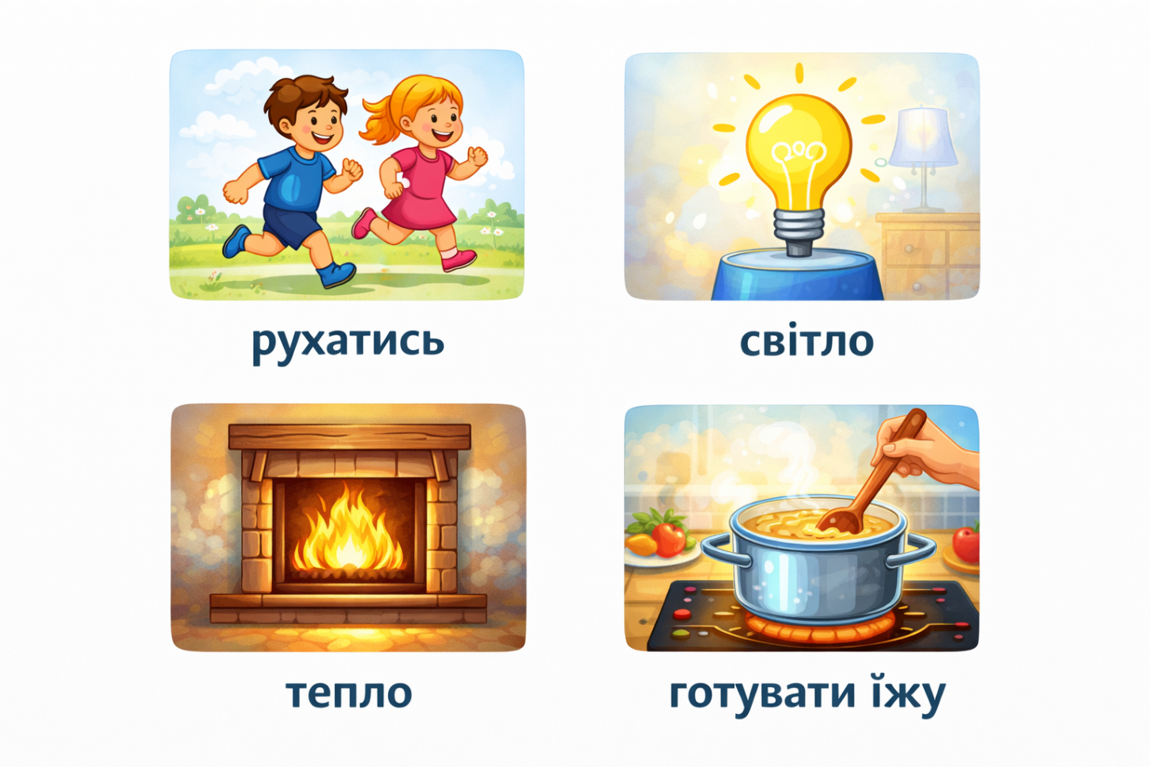
Проблемне запитання
– А де ж живе енергія? 🤔
– Чи можна її побачити?

3. Повідомлення теми і мети уроку (2 хв)

Учитель:
– Сьогодні ми дізнаємося, де живе енергія, навіщо вона потрібна людині та які природні багатства допомагають її отримати.

4. Вивчення нового матеріалу (15–18 хв)
4.1. Навіщо потрібна енергія?
Метод «Асоціативний кущ»
У центрі — слово ЕНЕРГІЯ
Діти додають асоціації: світло, тепло, рух, робота приладів, життя.

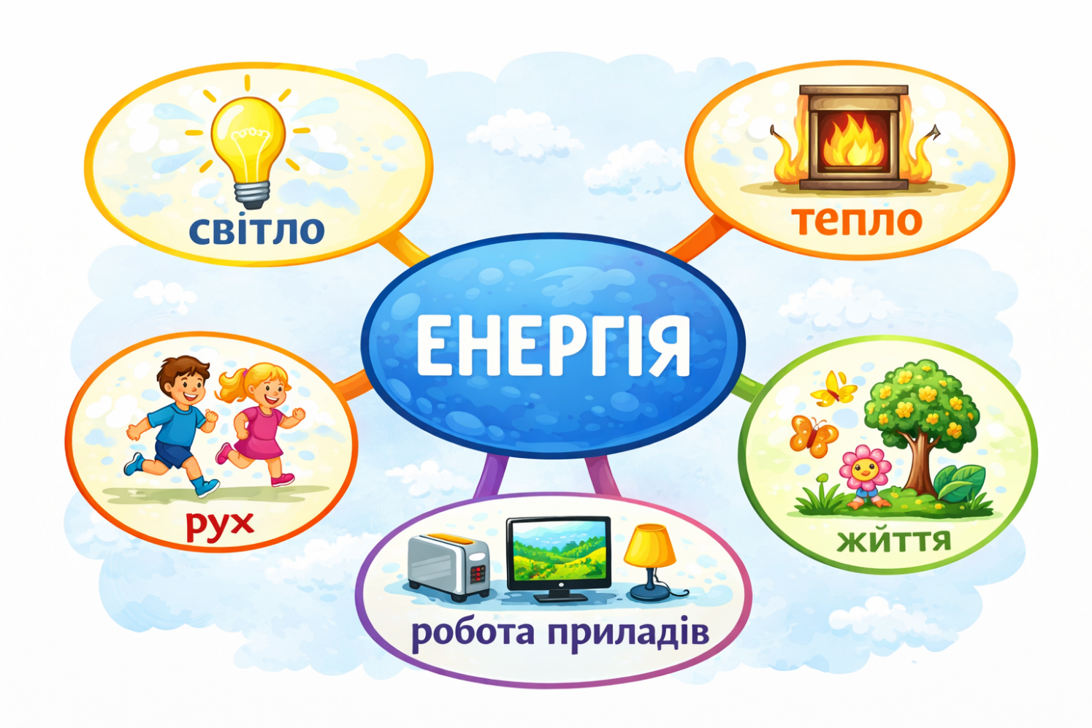
Висновок (разом з учнями):
👉 Енергія потрібна для життя, руху, роботи машин і людей.

4.2. Дослідницька робота «Енергія навколо нас»
Робота в групах:
Кожна група отримує картку: «Дім», «Школа», «Природа», «Транспорт»
Завдання:
- Знайдіть, де використовується енергія.
Презентація результатів.

4.3. Корисні копалини — джерела енергії

Робота з підручником Т. Гільберг (с.82-83).
Учитель демонструє ілюстрації: природний газ, нафта, кам’яне вугілля
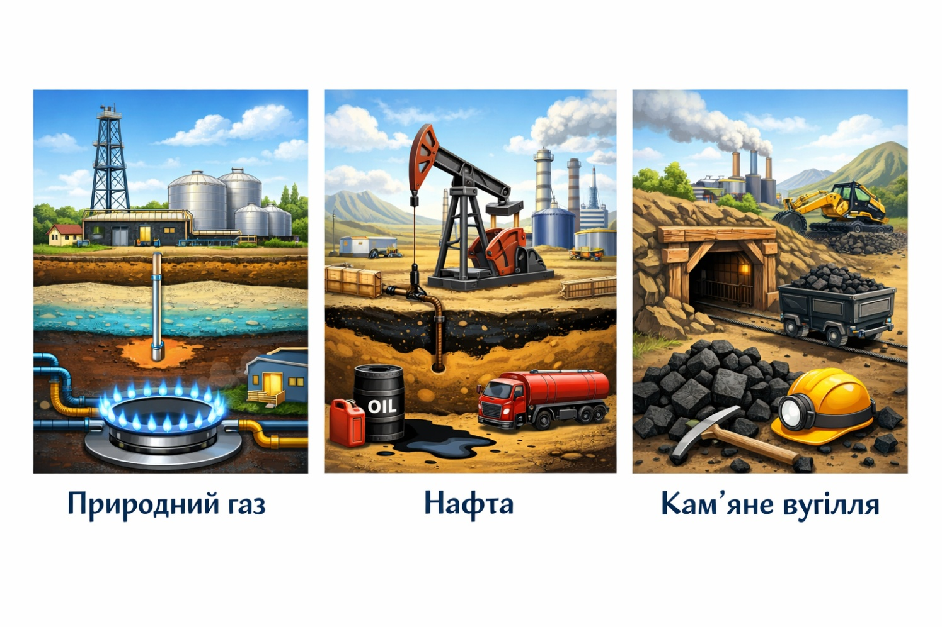
Пояснення:
Це корисні копалини, які дають людині тепло і світло. Їх використовують на електростанціях, у побуті, транспорті.
❗ Ключове запитання:
- До якої групи корисних копалин вони належать?
Відповідь:
👉 Природний газ, нафта і кам’яне вугілля — це паливні корисні копалини.

5. Закріплення знань (8–10 хв)
Гра «Так — Ні»
Енергія потрібна лише людям ❌
Кам’яне вугілля — паливна корисна копалина ✅
Без енергії не працюють прилади ✅
Нафта росте на деревах ❌
Метод «Мікрофон»
– Я сьогодні дізнався/дізналася, що…

6. Рефлексія (3 хв)
Метод «Світлофор»
🟢 — все зрозуміло
🟡 — були труднощі
🔴 — потрібно ще пояснити

7. Домашнє завдання (на вибір учня/учениці)
- Намалювати малюнок «Де я бачу енергію вдома»
- Підготувати 3 правила економії енергії
- (За бажанням) Мініпроєкт «Як моя родина заощаджує енергію»

